

МЕЖДИНЕН ДОКЛАД ЗА ДЕЙНОСТТА
НА „БИЛБОРД” АД, гр. София
ПРЕЗ ЧЕТВЪРТОТО ТРИМЕСЕЧИЕ НА 2012 г.,
СЪГЛАСНО чл. 100о, ал. 4, т. 2 от ЗППЦК

- ВАЖНИ СЪБИТИЯ ЗА БИЛБОРД АД, НАСТЪПИЛИ ПРЕЗ ЧЕТВЪРТОТО ТРИМЕСЕЧИЕ НА 2012 г. (01.10.2012 г. – 31.12.2012 г.)

На 21.12.2012 г. БИЛБОРД АД е представило пред КФН, БФБ и обществеността уведомление относно следното обстоятелство:
Въз основа и в рамките на овластяванията на СД и изпълнителния директор на БИЛБОРД АД от извънредното заседание на общото събрание на акционерите на дружеството, проведено на 18.12.2012 г., на 21.12.2012 договорът за кредит между БИЛБОРД АД и Европейската Банка за Възстановяване и Развитие /ЕБВР/ е сключен при условията и с обезпеченията, одобрени от общото събрание на акционерите на дружеството.

На 18.12.2012 г. БИЛБОРД АД е представило пред КФН, БФБ и обществеността уведомление за важните решения, приети на проведеното на 18.12.2012 г. извънредно заседание на общото събрание на акционерите.

На 18.12.2012 г. БИЛБОРД АД е представило пред КФН, БФБ и обществеността протокол от извънредното общо събрание на акционерите, проведено на 18.12.2012г.

На 16.11.2012 г. БИЛБОРД АД е представило пред КФН, БФБ и обществеността публикация на покана и материали за свикване на извънредно общо събрание на акционерите, което ще се проведе на 18.12.2012 г. от 10:00 в гр.София 1463, пл. България № 1, НДК, вх. Централен, ет. 8, Зала 3.2

На 16.11.2012 г. БИЛБОРД АД е представило пред КФН, БФБ и обществеността представяне на покана и материали за свикване на извънредно общо събрание на акционерите, което ще се проведе на 18.12.2012 г. от 10:00 в гр.София 1463, пл. България № 1, НДК, вх. Централен, ет. 8, Зала 3.2

На 30.10.2012 г. БИЛБОРД АД е представило пред КФН, БФБ и обществеността тримесечен консолидиран финансов отчет за третото тримесечие на 2012 г.

На 30.10.2012 г. БИЛБОРД АД е представило пред КФН, БФБ и обществеността тримесечен индивидуален финансов отчет за третото тримесечие на 2012 г.

  - ВАЖНИ СЪБИТИЯ ЗА БИЛБОРД АД, НАСТЪПИЛИ ОТ НАЧАЛОТО НА ФИНАНСОВАТА ГОДИНА ДО КРАЯ НА ЧЕТВЪРТОТО ТРИМЕСЕЧИЕ НА 2012 г. С НАТРУПВАНЕ

На 21.12.2012 г. БИЛБОРД АД е представило пред КФН, БФБ и обществеността уведомление относно следното обстоятелство:
Въз основа и в рамките на овластяванията на СД и изпълнителния директор на БИЛБОРД АД от извънредното заседание на общото събрание на акционерите на дружеството, проведено на 18.12.2012 г., на 21.12.2012 договорът за кредит между БИЛБОРД АД и Европейската Банка за Възстановяване и Развитие /ЕБВР/ е сключен при условията и с обезпеченията, одобрени от общото събрание на акционерите на дружеството.

На 18.12.2012 г. БИЛБОРД АД е представило пред КФН, БФБ и обществеността уведомление за важните решения, приети на проведеното на 18.12.2012 г. извънредно заседание на общото събрание на акционерите.

На 18.12.2012 г. БИЛБОРД АД е представило пред КФН, БФБ и обществеността протокол от извънредното общо събрание на акционерите, проведено на 18.12.2012г.

На 16.11.2012 г. БИЛБОРД АД е представило пред КФН, БФБ и обществеността публикация на покана и материали за свикване на извънредно общо събрание на акционерите, което ще се проведе на 18.12.2012 г. от 10:00 в гр.София 1463, пл. България № 1, НДК, вх. Централен, ет. 8, Зала 3.2

На 16.11.2012 г. БИЛБОРД АД е представило пред КФН, БФБ и обществеността представяне на покана и материали за свикване на извънредно общо събрание на акционерите, което ще се проведе на 18.12.2012 г. от 10:00 в гр.София 1463, пл. България № 1, НДК, вх. Централен, ет. 8, Зала 3.2

На 30.10.2012 г. БИЛБОРД АД е представило пред КФН, БФБ и обществеността тримесечен консолидиран финансов отчет за третото тримесечие на 2012 г.

На 30.10.2012 г. БИЛБОРД АД е представило пред КФН, БФБ и обществеността тримесечен индивидуален финансов отчет за третото тримесечие на 2012 г.

На 24.09.2012 г. БИЛБОРД АД е представило пред КФН, БФБ и обществеността документ, съгласно изискването на разпоредбата на чл. 82б от ЗППЦК, който препраща към цялата информация, която БИЛБОРД АД е публикувало или предоставило на разположение на обществеността по друг начин за последните 12 месеца в Република България или в друга държава членка:
1.БИЛБОРД АД е разкривало регулирана информация относно дружеството до Комисия за финансов надзор посредством единната система за предоставяне на информация по електронен път Е-Регистър, като информацията може да бъде намерена на електронната страница на КФН - www.fsc.bg.
2.БИЛБОРД АД е разкривало информация към БФБ-София АД и обществеността чрез системата ЕКСТРИ НЮЗ – http://www.x3news.com, като същата информация е оповестявана до обществеността и чрез електронните медии ИНВЕСТОР БГ - www.investor.bg и ИНФОСТОК БГ – www.infostock.bg, където може да бъде намерен пълният обем от информацията разкривана към обществеността.
Регулираната информация, оповестявана от дружеството до КФН, БФБ-София АД и обществеността може да бъде намерена и на корпоративната електронна страница на БИЛБОРД АД – www.bilbord.bg.

На 15.08.2012 г. БИЛБОРД АД е представило пред КФН, БФБ и обществеността уведомление, относно следното обстоятелство:
Дъщерното дружество на БИЛБОРД АД ИНСТОР МЕДИЯ ЕООД спечели обявения конкурс за избор на рекламна агенция, която да оперира с рекламните площи във втората линия на метрото. Конкурсът е обявен от Столичен Метрополитен, на който е възложено организирането и отдаването под наем на търговските обекти и в станциите от втория метро диаметър. Общата площ за реклама във втората линия на метрото е 1100 кв. м. ИНСТОР МЕДИЯ ЕООД е с предмет на дейност вътрешна и външна търговия, производство и търговия с рекламни материали и съоръжения, рекламни услуги, дизайн, и други дейности и услуги, незабранени от закона и БИЛБОРД АД е едноличен собственик на капитала на дружеството.
На 30.07.2012 г. БИЛБОРД АД е представило пред КФН, БФБ и обществеността тримесечн консолидиран финансов отчет за второ тримесечие на 2012 г.
На 30.07.2012 г. БИЛБОРД АД е представило пред КФН, БФБ и обществеността тримесечн индивидуален финансов отчет за второ тримесечие на 2012 г.
На 18.06.2012 г. БИЛБОРД АД е представило пред КФН, БФБ и обществеността следното уведомление:
С настоящото Ви уведомяваме, че, след проведени разговори и постигнати договорености, БИЛБОРД АД кандидатства за получаване на заем от Европейската банка за възстановяване и развитие /ЕБВР/ в размер на приблизително 5.5 млн. евро за период не по-кратък от 8 години. Основната цел на финансирането е преструктуриране и разсрочване на финансовите задължения на дружеството и закупуване, инсталиране и въвеждане в експлоатация на допълнително оборудване в печатната база в гр. Варна.
Целта на преструктурирането на финансовите задължения на БИЛБОРД АД е редуциране текущите задължения и увеличаване възможностите на компанията да оперира в контекста на усложнената финансово-икономическа и пазарна ситуация в България.
След сключването на договора за заем с Европейската банка за възстановяване и развитие /ЕБВР/ БИЛБОРД АД ще уведоми инвеститорите за конкретни параметри на договора с ЕБВР.

На 20.06.2012 г. БИЛБОРД АД е представило пред КФН, БФБ и обществеността уведомление, относно важните решения, приети на проведеното на 20.06.2012 г. редовно годишно заседание на ОСА на дружеството.

На 20.06.2012 г. БИЛБОРД АД е представило пред КФН, БФБ и обществеността протокол от проведеното на 20.06.2012 г. редовно годишно заседание на ОСА.

На 07.05.2012 г. БИЛБОРД АД е представило пред КФН, БФБ и обществеността покана и материали за свикване на редовно годишно общо събрание на акционерите, което ще се проведе на 20.06.2012 г. от от10:00 часа в СОФИЯ-1463 пл. България № 1, НДК, вх. Централен, ет. 0, Зала 4.

На 08.05.2012 г. БИЛБОРД АД е представило пред КФН, БФБ и обществеността публикация на покана за свикване на редовно годишно общо събрание на акционерите, което ще се проведе на 20.06.2012 г. от от10:00 часа в СОФИЯ-1463 пл. България № 1, НДК, вх. Централен, ет. 0, Зала 4.

На 29.05.2012 г. БИЛБОРД АД е представило пред КФН, БФБ и обществеността тримесечен консолидиран финансов отчет за първо тримесечие на 2012 г.

На 27.04.2012 г. БИЛБОРД АД е представило пред КФН, БФБ и обществеността тримесечен индивидуален финансов отчет за първото тримесечие на 2012 г.

На 07.05.2012 г. БИЛБОРД АД е представило пред КФН, БФБ и обществеността покана и материали за свикване на редовно годишно общо събрание на акционерите, което ще се проведе на 20.06.2012 г. от от10:00 часа в СОФИЯ-1463 пл. България № 1, НДК, вх. Централен, ет. 0, Зала 4.

На 08.05.2012 г. БИЛБОРД АД е представило пред КФН, БФБ и обществеността публикация на покана за свикване на редовно годишно общо събрание на акционерите, което ще се проведе на 20.06.2012 г. от от10:00 часа в СОФИЯ-1463 пл. България № 1, НДК, вх. Централен, ет. 0, Зала 4.

На 29.05.2012 г. БИЛБОРД АД е представило пред КФН, БФБ и обществеността тримесечен консолидиран финансов отчет за първо тримесечие на 2012 г.
На 01.03.2012 г. БИЛБОРД АД е представило пред КФН, БФБ и обществеността Годишен консолидиран финансов отчет за 2011 г.

На 01.03.2012 г. БИЛБОРД АД е представило пред КФН, БФБ и обществеността Годишен индивидуален финансов отчет за 2011 г.

На 24.02.2012 г. БИЛБОРД АД е представило пред КФН, БФБ и обществеността тримесечен консолидиран финансов отчет за четвъртото тримесечие на 2011 г.

На 30.01.2012 г. БИЛБОРД АД е представило пред КФН, БФБ и обществеността тримесечен индивидуален финансов отчет за първото тримесечие на 2011 г

3. ВЛИЯНИЕ НА ВАЖНИТЕ СЪБИТИЯ ЗА БИЛБОРД АД, НАСТЪПИЛИ ПРЕЗ ЧЕТВЪРТОТО ТРИМЕСЕЧИЕ НА 2012 г. ВЪРХУ РЕЗУЛТАТИТЕ ВЪВ ФИНАНСОВИЯ ОТЧЕТ

БИЛБОРД АД е дружество с предмет на дейност: външна и вътрешна търговия; специфични търговски операции; бартерни и насрещни сделки; продажби при условията на акредитив; експорт на български изделия на международния пазар; дистрибутиране на големи обеми на вносни стоки; търговско агентство; посредничество на местни и чужди лица; печатна и широкоформатна печатна дейност; рекламна дейност; придобиване и учредяване на нови дружества с основна дейност – печатна, широко форматна печатна дейност, рекламна дейност, както и продажба на такива дружества; придобиване, управление, оценка и продажба на участия в български и чуждестранни дружества; придобиване, оценка и продажба на патенти, отстъпване на лицензии за използване на патенти на дружества, в които дружеството участва; финансиране на дружества, в които дружеството участва.
БИЛБОРД АД и дружествата включени в икономическата група на компанията извършват дейност в следните основни сфери:
- дигитален широкоформатен печат;
- офсетов печат;
- изграждане и поддържане на рекламни съоръжения;
- информационни технологии и професионални решения за дигитален печат;
- проектиране и изграждане на интегрирани информационни системи за управление в областта на печатарския и рекламния бизнес;
- комплексни решения в областта на външната и интериорна реклама.
В областта на външната реклама БИЛБОРД АД разработва и предлага различни видове билбордове, мегабордове, City Lights, витринна реклама, тенти, фасадна реклама с вградени осветителни тела и неосветена фасадна реклама, банери и опаковане на сгради.
В областта на вътрешната реклама БИЛБОРД АД изработва и предлага печат на постери и плакати с фото качество, включително 3D лентиколарните постери, светещи реклами, банери, подови графики, проектиране и изпълнение на различни декори, брандиране, изработване на табла и пана, макети на предмети и хора в естествен размер, реклама върху нестандартни интериорни пространства, експо системи.
В областта на транспортна реклама БИЛБОРД АД изработва и предлага различни услуги в областта на брандирането на различни видове превозни средства - автомобили и камиони, самолети, кораби и яхти, средства на градският транспорт.
При осъществяване на дейността си в различните направления БИЛБОРД АД използва и различни технологии, като:
- солвентен печат – отличава се с голяма устойчивост на външни условия и е подходящ за производство на външна реклама с висока устойчивост. БИЛБОРД АД разполага с най-съвременните машини за дигитален широкоформатен солвентен печат, с почти всички модели от марката Vutek - световен лидер в областта, като всички са последно поколение 8 цветни модели. Също така, печатната база е оборудвана с машина HP Turbojet 8530, която е уникална по рода си.
- Ink-jet печат - технологиите за дигитален широкоформатен печат на водна база са с изключително високо качество и се използват за печат върху хартиени носители. БИЛБОРД АД разполага с последните модели от марката HP Designjet, които са с изключително високо качество, надеждност и бързодействие. Фирмата участва като съорганизатор в много изложби.
- UV печат - най-съвременната технология на печат с мастила от течен полимер, които се втвърдяват при облъчване с UV светлина. Моменталното съхнене на мастилата дава възможност на тази технология да се използва за директен печат върху всякакви материали. Качеството на печат е много високо в пълноцветен режим, което измества сито печатните технологии.
- текстилен печат - технологията Dye Sublimation е в основата на багренето в текстилната промишленост. С развитието на дигиталните технологии, класическият метод на щамповане се измества от директния печат със сублимационни мастила и нестандарните размери и формати.
- 3D печат - развитието на дигиталния печат предоставя нови възможности за изработка на 3D модели, приложими както в сферата на изкуството, така и в сферата на индустриалния дизайн, архитектурата и т.н. Новите технологии улесняват и ускоряват процесът в моделирането, който вече се реализира изцяло с помощта на компютърни системи, софтуери за 3D моделиране и го правят много по-достъпен за реализация.
- мултимедийни екрани - С развитието на цифровите технологии, все повече се наблюдава налагането на мултимедийните екрани като средство за визуална комуникация с потребителите в интериорна среда. Посредством тях, статичните изображения се доразвиват в интерактивна мултимедийна среда, която създава много по-динамична атмосфера и засилва ефекта от рекламата.
- Освен посочените по-горе технологии, БИЛБОРД АД разполага с цялото необходимо оборудване необходимо за изрязване на отпечатаната продукция или готов цвят, както и за извършване на всички довършителни работи като лепене и шев, ламиниране и каширане, рутиране и фрезоване.

Таблица № 1
Показатели | Описание | Стойност
Средна цена на акция към 31.12.2012 г. |  | 0.295 лв.
Балансова стойност на акция | Собствен капитал/ Брой емитирани акции | 2.075 лв.
Пазарна капитализация на БИЛБОРД АД към 31.12.2012 г. | Пазарна цена* Брой емитирани акции | 4 425 000 лв.
P/E (Price earnings) |  | 147.5 лв.
P/BV (Price book value) |  | 0.14 лв.
P/S (Price sales) |  | 0.51 лв.

Съгласно неодитирания индивидуален финансов отчет на БИЛБОРД АД, изготвен по формите на МСС към 31.12.2012 г., дружеството отчита общо нетни приходи от продажби в размер на 7 936 хил. лв. спрямо 8 011 хил.лв. за същия период на 2011 г., което представлява намаление на нетните приходи от продажби с 0.94 %. Към 31.12.2012 г. нетните приходи от продажба на продукция на БИЛБОРД АД на индивидуална база са в размер на 6 832 хил. лв. и се увеличават с 3 % спрямо същия период на 2011 г.
Към 31.12.2012 г. БИЛБОРД АД отчита на индивидуална база печалба, преди облагане с данъци в размер на 27 хил. лв., което представлява 16.46 % от печалбата, преди облагане с данъци на индивидуална база за същия период на 2011 г.
Нетната печалба на БИЛБОРД АД на индивидуална база към 31.12.2012 г. е на стойност 25 хил. лв. и представлява 17.48 % от нетната печалба на дружеството на индивидуална база към 31.12.2011 г.
Към 31.12.2012 г. печалбата, преди облагане с данъци, лихви и амортизации (EBITDA) на БИЛБОРД АД на индивидуална база е в размер на 1 927 хил. лв., спрямо отчетената за същия период на 2011 г. EBITDA на стойност 2 204 хил. лв.Това представлява понижение на EBITDA с 12.57 %.
Печалбата, преди облагане с данъци и лихви (EBIT) на БИЛБОРД АД на индивидуална база към 31.12.2012 г. е на стойност 587 хил. лв., в сравнение с регистрираната към 31.12.2011 г. EBIT в размер на 844 хил. лв.
Към 31.12.2012 г.общият размер на активите на БИЛБОРД АД на индивидуална база е 46 383 хил. лв., а стойността на собственият капитал е 31 127 хил. лв.

4. ОПИСАНИЕ НА ОСНОВНИТЕ РИСКОВЕ И НЕСИГУРНОСТИ, ПРЕД КОИТО Е ИЗПРАВЕНО БИЛБОРД АД ПРЕЗ СЛЕДВАЩИЯ ФИНАНСОВ ПЕРИОД

СИСТЕМАТИЧНИ РИСКОВЕ

ОБЩ МАКРОИКОНОМИЧЕСКИ РИСК

Съгласно данни на Националния Статистически Институт, индексът на промишленото производство през ноември 2012 г. нараства с 0.9 % в сравнение с октомври 2012 г.
През ноември 2012 г. е отчетен спад в добивната промишленост с 19.2 %.За същия месец е регистрирано увеличение от 7.4 % в производството и разпределението на електрическа и топлоенергия и газ. Преработващата промишленост също отчита увеличение през ноември с 0.6 %.

Индекс на промишленото производство
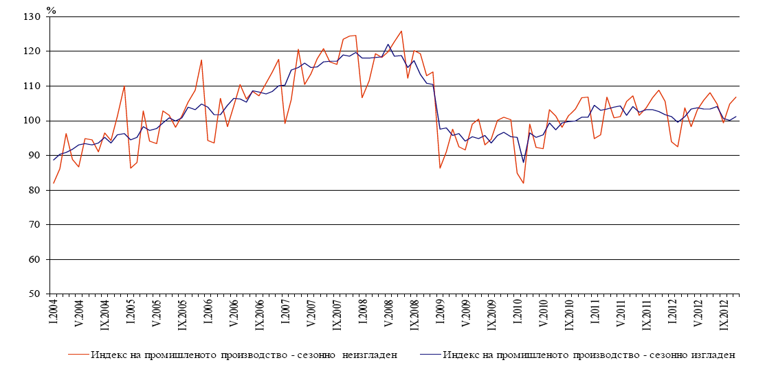

Процентно изменение на индекса на промишленото производство спрямо предходния месец
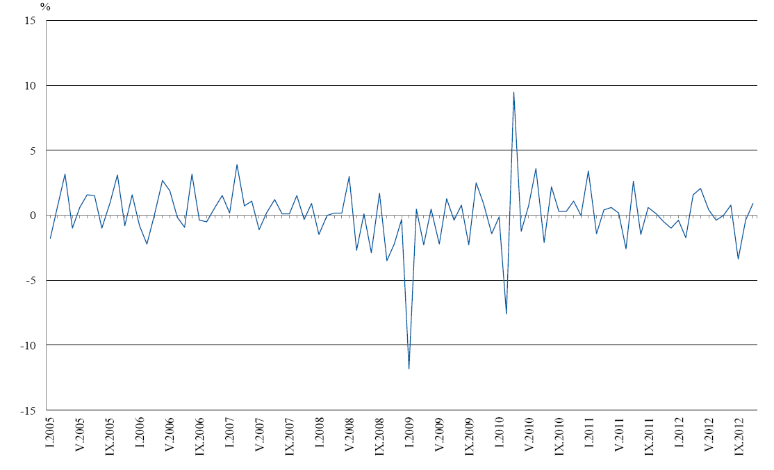

Съгласно данни на Националния Статистически Институт , през ноември 2012 г. индексът на продукцията в сектор „Строителство” е 1,1 % под равнището си от месец октомври. През ноември 2012 г. индексът на произведената строителна продукция, изчислен от сезонно изгладени данни, е под равнището от предходния месец, като продукцията от гражданско/инженерно строителство намалява с 1.5 %, а от сградно строителство - с 0.9 % .
На годишна база увеличението на строителната продукция през ноември 2012 г. се определя предимно от положителния темп при гражданското/инженерното строителство, където нарастването, изчислено от календарно изгладени данни, е 8.0%, докато при сградното строителство е регистрирано намаление от 3.9%

Индекси на строителната продукция
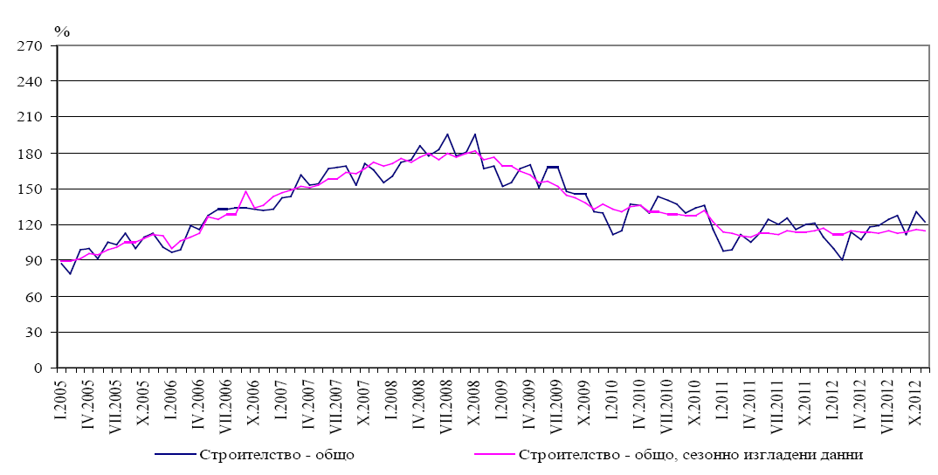

Процентно изменение на индексите на строителната продукция, спрямо предходния месец
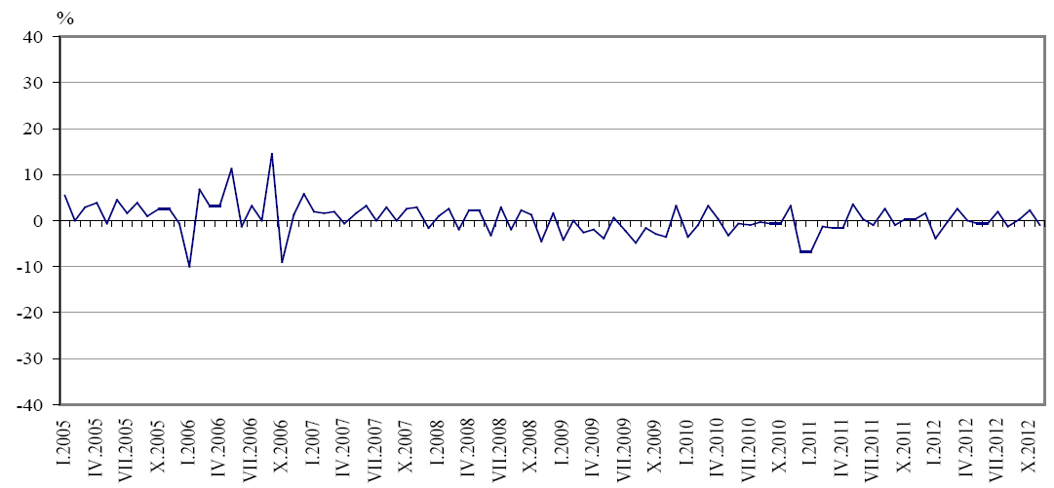

За периода януари –ноември 2012 г., износът на България за трети страни се увеличава с 13.4 % спрямо съответния период на оредходната година и е в размер на 15.6 млрд.лв., а вносът нараства с 11.1 % и е на стойност 19 млрд.лева. За периода януари-ноември 2012 г., общо за трети страни са изнесени стоки за 37.7 млрд.лв.и спрямо съответния период на 2011 г., износът се увеличава с 3.1 %, а общата стойност на внесените стоки е 46 млрд.лв. и нараства с 9.8 %.

ЛИХВЕН РИСК

Лихвеният риск е свързан с възможни, евентуални, негативни промени в лихвените нива, установени от финансовите институции на Република България.
На проведеното на 04.10.2012 г. заседание на Европейската Централна Банка е прието решение основният лихвен процент да остане непроменен – 0.75 %. Европейската Централна Банка запази без промяна и Депозитната лихва – 0.00 % и маргинална лихва по заемите 1.50 %.
На 09.11.2012 г. е проведено заседание на Европейската Централна Банка, на което е прието решение основният лихвен процент да остане непроменен – 0.75 %. Според Председателя на Европейската Централна Банка, икономическата активност в еврозоната се очаква да остане слаба и скорошните икономически проучвания не дават признаци за подобрение към края на годината.
На 06.12.2012 г. е проведено заседание на Европейската Централна Банка, на което Банката остава непроменен основният лихвен процент, а именно 0.75 % и Председателя на Банката изразява становище, че вероятно икономиката на еврозоната ще се свие през 2013 г., като рязко понижава прогнозите си за растеж. Новата оценка на ЕЦБ за брутния вътрешен продукт през 2013 г. варира между спад от 0.9 % и растеж от едва 0.3 %. По-конкретно ЕЦБ е понижила прогнозата си за икономиката на еврозоната за 2013 г. до минус 0.3 на сто спрямо растежа от 0.5 на сто, очакван преди това.

Основните лихвени проценти на БНБ от януари до декември 2012 г. са, както следва:

Таблица № 2
Месец | Лихвен процент
Януари 2012 г | 0.22 %
Февруари 2012 г | 0.18 %
Март 2012 г | 0.15 %
Април 2012 г. | 0.15 %
Май 2012 г. | 0.14 %
Юни 2012 г. | 0.14 %
Юли 2012 г. | 0.16 %
Август 2012 г. | 0.08 %
Септември 2012 г. | 0.04 %
Октомври 2012 г. | 0.03 %
Ноември 2012 г. | 0.04 %
Декември 2012 г. | 0.04 %

*Източник: БНБ

ИНФЛАЦИОНЕН РИСК

Инфлационният риск представлява всеобщо повишаване на цените, при което парите се обезценят и съществува вероятност от понасяне на загуба от домакинствата и фирмите.
Съгласно данни на Националния Статистически Институт, индексът на потребителските цени за декември 2012 г. спрямо ноември 2012 г. е 100.4 %, т.е. месечната инфлация е 0.4 %. Годишната инфлация за декември 2012 г. спрямо декември 2011 г. е 4.2 %.

Инфлация, измерена чрез ИПЦ, по месеци
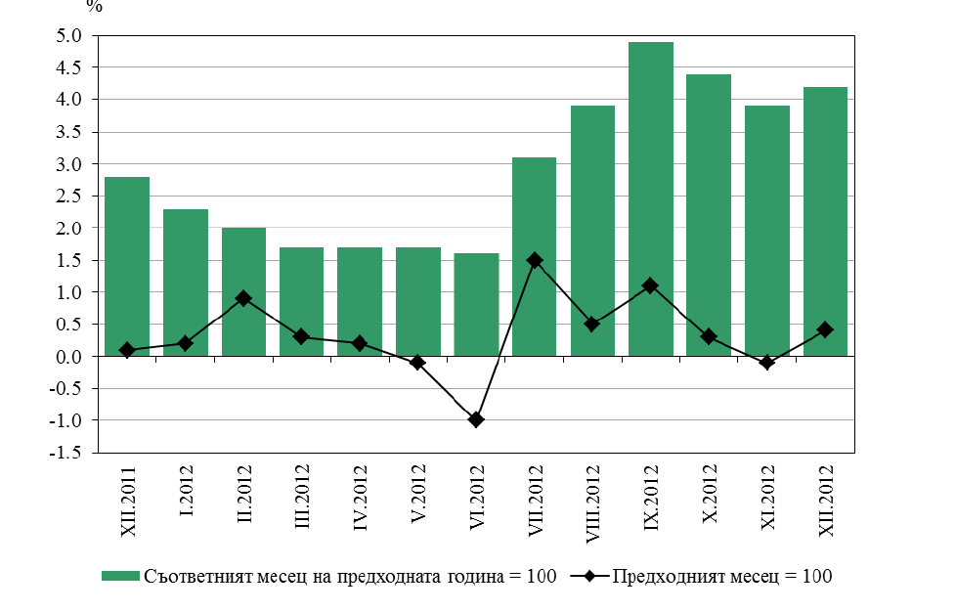

Индексът на потребителските цени за ноември 2012 г. спрямо октомври 2012 г. е 99.9 %, т.е. месечната инфлация е минус 0.1%. Инфлацията от началото на годината (ноември 2012 г. спрямо декември 2011 г.) е 3.8 %, а годишната инфлация за ноември 2012 г. спрямо ноември 2011 г. е 3.9 %.
Индексът на потребителските цени за октомври 2012 г. спрямо септември 2012 г. е 100.3 %, т.е. месечната инфлация е 0.3 %. Инфлацията от началото на годината (октомври 2012 г. спрямо декември 2011 г.) е 4.0 %, а годишната инфлация за октомври 2012 г. спрямо октомври 2011 г. е 4.4 %.

Инфлацията в страната от януари до декември 2012 г. е следната:

Таблица № 3
Месец | % на инфлацията
Януари 2012 г. | 0.2 %
Февруари 2012 г. | 0.4 %
Март 2012 г. | 0.3 %
Април 2012 г. | 0.2 %
Май 2012 г. | -0.1 %
Юни 2012 г. | -1 %
Юли 2012 г. | 1.5 %
Август 2012 г. | 0.5 %
Септември 2012 г. | 1.1 %
Октомври 2012 г. | 0.3 %
Ноември 2012 г. | -0.1 %
Декември 2012 г. | 0.4 %

*Източник: НСИ

ПОЛИТИЧЕСКИ РИСК

Политическият риск е свързан със стабилността на правителството на страната и с евентуални промени в неблагоприятна посока на водената от него дългосрочна външна и вътрешна икономическа политика, които биха могли да повлияят негативно върху инвестиционната среда.
Нестабилност продължава да създава липсата на конкретно приложение на мерките, които ще доведат до справяне на правителството с последиците от финансовата криза, както и до спазване на основните изисквания на Европейския съюз относно прозрачност при разходването на публични средства, борбата с корупцията, независимостта и ефективност на съдебната система. Неспазването на поставените от ЕС изисквания би могло да доведе до задействане на предпазни клаузи и последващо отклоняване и/или намаляване на средствата от Евро фондовете.
Политическият риск ще се увеличи в случай, че правителството не успее да предприеме адекватни мерки за ограничаване на негативните последици на финансовата и икономическа криза в страната.
Други фактори, които също влияят на този риск, са евентуалните законодателни промени и в частност тези, които касаят стопанския и инвестиционния климат в страната.

НЕСИСТЕМАТИЧНИ РИСКОВЕ

СЕКТОРЕН РИСК
В следствие на въздействието на икономическата криза, рекламната и печатарската индустрия в България се сблъска със сериозни проблеми - намалели поръчки, нарастване на дела на по-нискокачествените, но за сметка на това, по-евтини печатни материали и услуги и дори отлив на клиенти. Повечето от секторите на икономиката, които най-силно изпитват последиците от икономическата криза, ограничиха рекламните си разходи, което респективно оказа влияние и върху дейността на редица графични и рекламни студия и печатни бази.
БИЛБОРД АД е зависимо най-вече от общите тенденции в сектора на печатарството, маркетинга и рекламата. Тъй като размера на инвестициите в маркетинг зависят от размера и разпределението във времето на паричните потоци на самия клиент и цялостната конюнктура на сектора, в който оперира рекламодателя, БИЛБОРД АД е пряко зависимо от цикличността на икономиката. Забавянето в ръстовете на българската икономика, съответно намаляването на разходите за реклама и печат могат да имат съществено негативно влияние върху приходите и печалбата на компанията.
Този риск е донякъде компенсиран от широките производствени възможности и ноу-хау, които биха позволили на БИЛБОРД АД бързо да се пренасочи към нови търсени продукти и услуги, в случай на промяна в структурата на търсенето.
Предимство за дружеството е новото и модерно технологично оборудване, което дава възможност на БИЛБОРД АД да реализира продукция с много високо качество. На практика, в това отношение кръгът от конкуренти на БИЛБОРД АД на територията на страната, които разполагат с техническа и технологична възможност да произвеждат печатни продукти с такова качество, е много ограничен.
Допълнителни предимства са окончателно въведената в експлоатация високотехнологична печатна линия в гр. Варна, която се очаква допълнително да разшири пазарното присъствие на БИЛБОРД АД и дружествата от групата, както извън територията на България, така и на местния пазар и сериозното увеличаване на обема на метро-рекламата в резултат на окончателното завършване и пускане в експлоатация на първия диаметър на Софийското метро.

РИСК ОТ НАВЛИЗАНЕ НА НОВИ ТЕХНОЛОГИИ

БИЛБОРД АД е в постоянен процес на инвестиране в ново оборудване, което осигурява възможността производството да е в синхрон с тенденциите на развитие на технологичните процеси. Практиката показва, че по-съществена промяна в използваните технологии в този сектор настъпва за не по-малко от 5 години, като по-старите технологии не биват цялостно изместени от новите. Това дава възможност за поетапно интегриране на нови технологии, когато такива се появят.Относно рискът от навлизане на други, вече съществуващи, но неприлагани в България, технологии на печат, като например ротопечат, следва да се отбележи, че за да бъдат подобни технологии рентабилни се изискват много по-големи обеми на еднократните поръчки, което обуславя различното поле на приложение на тези технологии, и факта, че те практически не са конкурентни в сегментите, в които оперира дружеството.

- ИНФОРМАЦИЯ ЗА СКЛЮЧЕНИ ГОЛЕМИ СДЕЛКИ МЕЖДУ СВЪРЗАНИ ЛИЦА ПРЕЗ ЧЕТВЪРТОТО ТРИМЕСЕЧИЕ НА 2012 г.
През четвъртото тримесечие на 2012 г. са извършени следните големи сделки със свързани с БИЛБОРД АД лица – част от икономическата група.

Свързано лице | Вид свързаност | Обем на сделките, хил. лв. | Пояснителни бележки
ДЕДРАКС АД | Дъщерно дружество, като БИЛБОРД АД притежава 60 % от капитала | 1 473 | Приход за БИЛБОРД АД, произтичащ от продажби на печатна продукция, продажба на ДМА и отдаване под наем.
МОУШЪН АРТС ООД | Дъщерно дружество, като БИЛБОРД АД притежава 51 % от капитала | 672 | Приход за БИЛБОРД АД, произтичащ от продажби на продукция, услуги, ДМА, наем.
ДИГИТАЛ ПРИНТ ЕООД | Дъщерно дружество, като БИЛБОРД АД притежава 100 % от капитала | 548 | Приход за БИЛБОРД АД, произтичащ от договори за продажба на печатна продукция, приходи от оказване на услуги и отдаване под наем.
ДЕДРАКС АД | Дъщерно дружество, като БИЛБОРД АД притежава 60 % от капитала | 611 | Разход за БИЛБОРД АД, произтичащ от покупки на материали и услуги.

Сделките със свързани лица са извършени по справедливи пазарни стойности.

30.01.2013 г. За БИЛБОРД АД:………………………..
гр. София Стефан Генчев
/Изпълнителен директор/

